检 测 报 告

试验名称：耐压强度试验

主检： |  | 日期： | 2024年6月13日
审核： |  | 日期： | 年月日
批准： |  | 日期： | 年月日

北京光华荣昌汽车部件有限公司实验室

声 明

- 报告无实验室“检测专用章”无效。
- 报告无主检、审核、批准人签字无效。
- 报告涂改无效。
⑷ 复制报告未重新加盖“检测专用章”无效。
⑸ 对检测报告若有异议，请收到报告后15个工作日内通知实验室。
⑹ 送样检测仅对样品负责。
⑺ 电子版报告无安全密码无效

试验单位：北京光华荣昌汽车部件有限公司实验室
地 址：北京市昌平区流村镇工业园区
电 话： (010) 60793358-5711 邮 编：102200
样品名称 | 气阀总成 | 车 型 | A6
样品件号 | BPC0010077 | 样品数量 | 5件
委托单位 | 智能气控产品开发部 | 生产单位 | /
送 样 者 | 张加  电话：18510182075 | 送样日期 | 2024年6月18日
试验地点 | 北京光华荣昌汽车部件有限公司实验室 | 试验日期 | 2024年6月19日
试验项目 | 耐压强度试验
试验标准 | Q/FR A172-2009
试验状态 | 量产品
试验结论 | 对2024年6月18日智能气控产品开发部送检的气阀总成按照 Q/FR A172-2009进行耐压强度检测，经检测符合标准要求。
备 注 | /

一、试验条件
试验时间： | 2024年6月19日—2024年6月21日
试验地点： | 北京光华荣昌汽车部件有限公司实验室
试验人员： | 祁翔
环境温/湿度： | 温度：29.2℃；湿度：49.8%
二、试验仪器设备
序号 | 设备名称 | 设备编号 | 规格型号 | 厂家 | 精度 | 有效期
1 | 压力表 | N-164 | Y-100 | 通标标准技术服务（天津）有限公司 | 0.005 | 2024年7月8日
三、试验方法及评价标准
1、试验方法
1）气阀进气口接气源，气囊口封堵。
2）将试验气阀放置于闭箱体内，测试人员与测试件距离大于5m以上。
3）给气阀进气口通入压力2.00MPa气源，保压3min后，泄去压力。
2、评价标准
试验结束后：
1）阀体及各零部件无破损、开裂及变形、膨胀等；
2）气密性检测合格，无泄漏现象；
3）将气阀装在座椅上，接1.0MPa气源，气阀能够正常工作。
四、标准偏离
1、标准偏离
无
五、试验结果
1、试验结果
样品名称 | 样品编号 | 阀体及各零部件是否破损、开裂及变形、膨胀等 | 气密性检测是否出现泄漏现象 | 将气阀装在座椅上，接1.0MPa气源，气阀是否正常工作
气阀总成 | 100-001-202406 | 否 | 否 | 是
气阀总成 | 100-002-202406 | 否 | 否 | 是
气阀总成 | 100-003-202406 | 否 | 否 | 是
气阀总成 | 100-004-202406 | 否 | 否 | 是
气阀总成 | 100-005-202406 | 否 | 否 | 是

六、试验照片
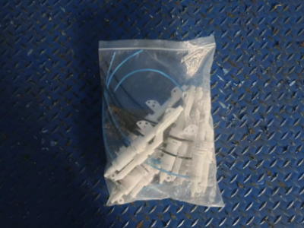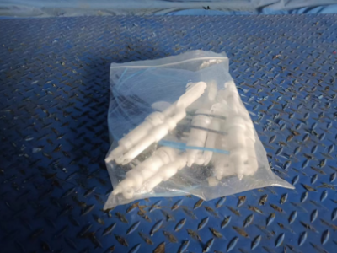
试验前
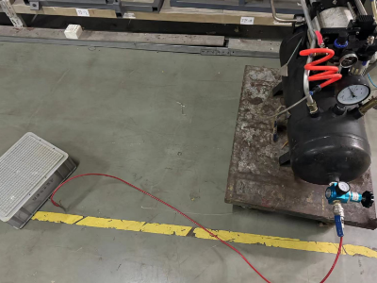
试验中
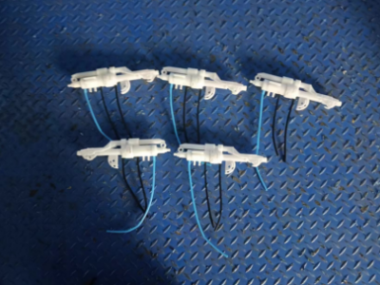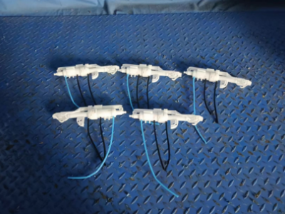
试验后
**报告结束**

